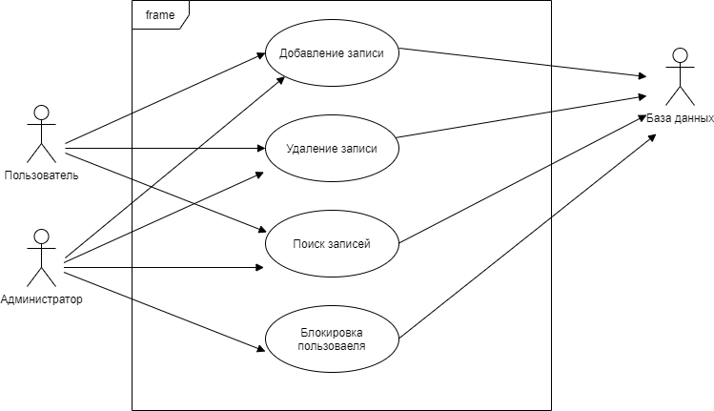

**Актёры**

|  |  |  |  |
| --- | --- | --- | --- |
|  | Пользователи | Администраторы | База данных |
| Описание | Пользователи добавляющие и просматривающие записи | Пользователи добавляющие и просматривающие записи, способные удалять записи и комментарии других пользователей | Хранилище данных, которое обновляется по мере действий пользователя |

**Варианты использования**

1. Добавление записи

Описание: Алгоритм действий пользователя для добавления записи в БД.

* 1. Выбрать тему
  2. Нажать кнопку добавить
  3. Заполнить форму
  4. Отправить написанную запись в БД

1. Удаление записи

Описание: Алгоритм действий пользователя для удаления записи из БД.

* 1. Зайти на страницу своего аккаунта
  2. Выбрать запись для удаления
  3. Нажать кнопку delete

1. Поиск записи

Описание: Алгоритм действий пользователя для поиска записи в БД.

* 1. Выбрать тему
  2. Выбрать параметр поиска: автор, заголовок
  3. Ввести значение выбранного параметра
  4. Нажать кнопку search

1. Блокирование аккаунта(админ.)

Описание: Алгоритм действий администратора для блокирования аккаунта.

* 1. Зайти на страницу аккаунта интересующего пользователя
  2. Нажать кнопку ban
  3. Ввести причину блокировки
  4. Нажать кнопку accept